Women with
Disabilities Australia
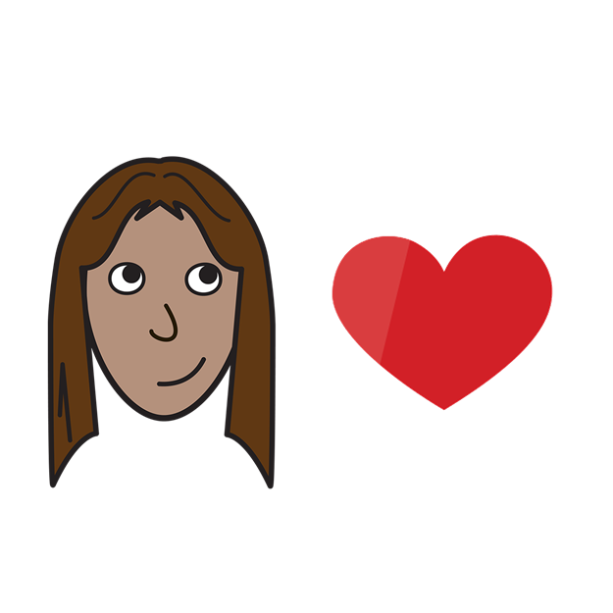
(Phụ nữ Khuyết tật Úc)

Quyền 4
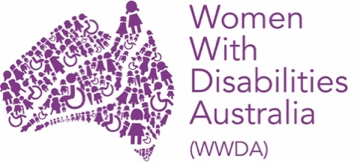
Tình dục và Cơ thể của Bạn
Đang trong tình huống nguy hiểm
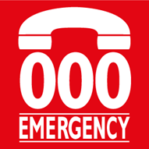
Gọi 000

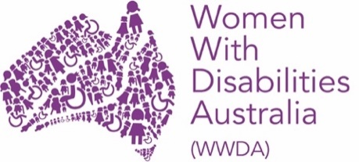 | Chúng tôi là Women with Disabilities Australia (Phụ nữ Khuyết tật Úc). Chúng tôi sẽ viết WWDA khi chúng tôi nói về mình.
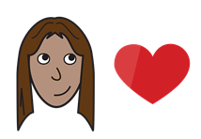 | Quyền 4  Sách này viết về tình dục và cơ thể của bạn.
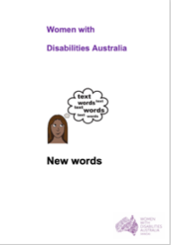  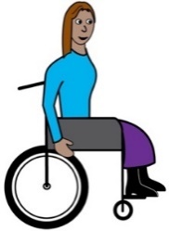 | Sách này dành cho phụ nữ và các cô gái  mang khuyết tật.  Tìm hiểu về khuyết tật trong sách của chúng tôi Các từ mới.

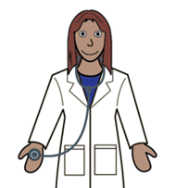 | Quyền về sức khỏe của bạn
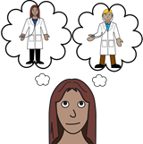 | Bạn có quyền  - chọn bác sĩ của mình.
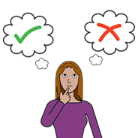  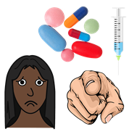 | - đưa ra lựa chọn về cơ thể của mình.
 | - từ chối thuốc uống mình không muốn.
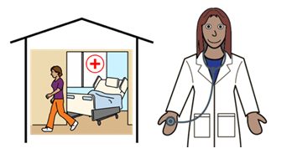 | Các dịch vụ y tế  Bạn có quyền tiếp cận với vấn đề chăm sóc sức khỏe bạn cần. Như
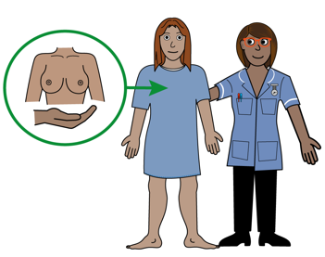 | - chụp phim và kiểm tra ngực
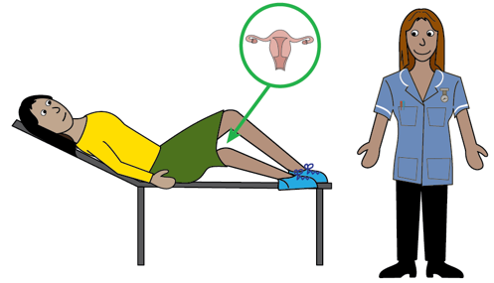 | - các cuộc hẹn với bác sĩ và thử phết mỏng
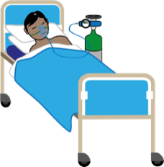 | - nằm viện và phẫu thuật.
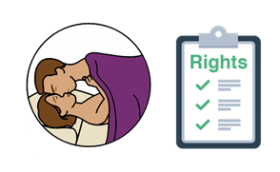 | Quyền về tình dục
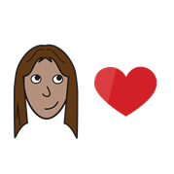 | Bạn có quyền lựa chọn người mình yêu.
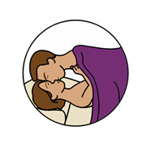 | Bạn có quyền quan hệ tình dục.
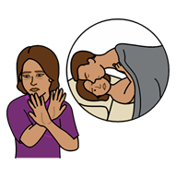 | Bạn có quyền nói không với tình dục.
Các biện pháp tránh thai
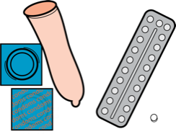
Tránh thai là những phương pháp bạn sử dụng hoặc làm để ngăn ngừa bệnh hoặc mang thai khi quan hệ tình dục.
 | Bạn có quyền chọn biện pháp tránh thai. Như
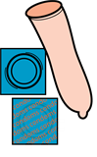 | - bao cao su
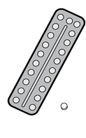 | - uống thuốc
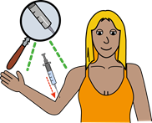 | - cấy ghép bằng kim.

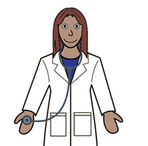 | Bạn có thể nói chuyện với bác sĩ của mình về các biện pháp tránh thai.
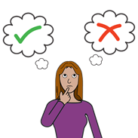 | Đó là sự lựa chọn của bạn!

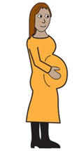 |  | Mang thai và những Lựa chọn  Nếu bạn có thai, bạn có quyền lựa chọn phải làm gì.
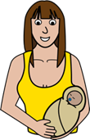 |  | Bạn có thể có con và làm mẹ.
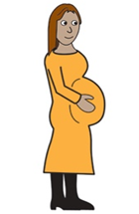 |  | Bạn có thể phá thai. Điều này có nghĩa là bạn ngừng mang thai.
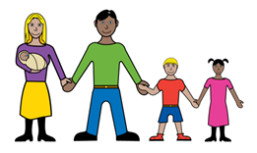 |  | Bạn có thể sinh con và cho nhận làm con nuôi. Điều này có nghĩa là bạn đưa em bé cho gia đình khác chăm sóc.
 | Chính phủ Úc phải:
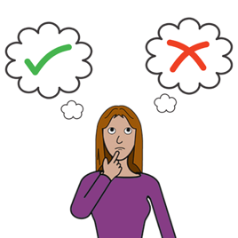  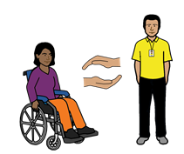 | - hỗ trợ phụ nữ và các cô gái khuyết tật tự đưa ra lựa chọn về sức khỏe và tình dục
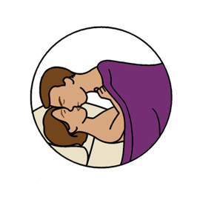 | - cung cấp cho bạn thông tin về tình dục và sức khỏe.
 | - đảm bảo bạn có thể tiếp cận với các dịch vụ y tế bạn cần.
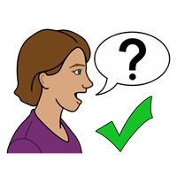 | Để tìm hiểu thêm  Bạn có thể trò chuyện với
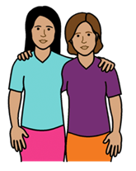  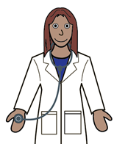 | - một người bạn  - một người trong gia đình
 | - một bác sĩ
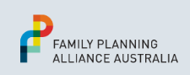 | - dịch vụ Family Planning (Kế hoạch hóa Gia đình) tại địa phương của bạn.  Vào trang familyplanningallianceaustralia.org.au/services/
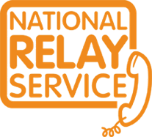 | Bạn có thể sử dụng dịch vụ National Relay (Tiếp âm Toàn quốc) khi bạn gọi dịch vụ  Gọi 1800 555 677  TTY 133 677
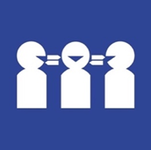 | Cần người Phiên dịch  Gọi số 131 450

Cảm ơn
Ai đã viết sách này?
Women With Disabilities Australia (Phụ nữ Khuyết tật Úc) đã viết sách này vào năm 2019-2020.
Sách này chỉ nhằm mục đích giáo dục và thông tin chung.
Bản quyền
© Bản quyền
Women With Disabilities Australia (WWDA) Inc. 2020
Tất cả các quyền sở hữu trí tuệ, bao gồm bản quyền và bằng sáng chế, trong sách này được Women With Disabilities Australia Inc sở hữu và cấp phép.
Cảm ơn bạn về đóng góp tài chính
National Disability Insurance Scheme (Chương trình Bảo hiểm Khuyết tật Quốc gia) đã ủng hộ tiền cho Women With Disabilities Australia (Phụ nữ Khuyết tật Úc) để giúp xây dựng trang web này.
Những hình ảnh được sử dụng trong tờ thông tin này
Easy on the I Images © 2019 Leeds and York Partnership NHS Foundation Trust. Được cho phép sử dụng. www.easyonthei.nhs.uk
Biểu tượng Hình ảnh Truyền thông © 2019 bởi Mayer Johnson LLC công ty Tobii Dynavox. Được cho phép sử dụng www.tobiidynavox.com.
Logo. Được cho phép sử dụng.

